**温室技术**

**相关教材内容链接：**

同学们，今天学习的是六年级科学下册教材第四单元“科技探索”第14课《温室技术》，教材63-67页内容。在学习中我们将运用观察、实验等方法开展科学探究活动，了解温室采用了多种技术为植物的生长创造适宜的环境条件，如温度、光照、水分、养料等。我们先来看一看书中的内容，也请你把所知道的相关知识写一写，或者和家长说一说。

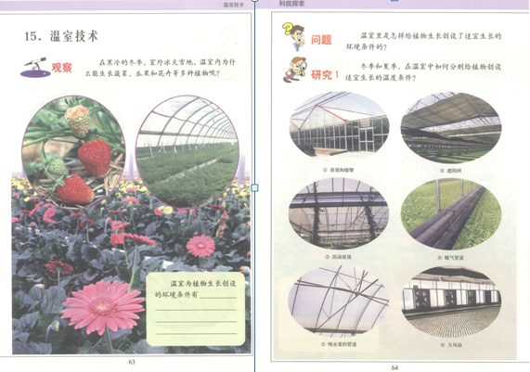

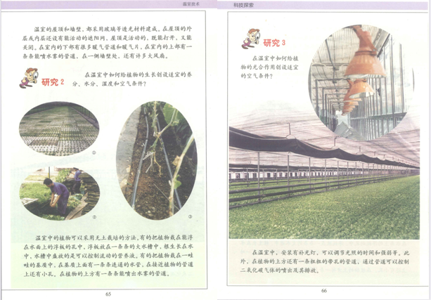

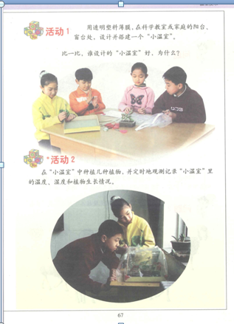

**相关视频内容链接：**

如果你想生动的了解这些内容，登陆北京数字学校的网站，选择小学—科学六年级下册的第14课《温室技术》的相关内容。这些肯定会对你把握这部分知识有所帮助。

**知识要点：**

今天我们主要学习的是：温室采用了多种技术为植物的生长创造适宜的环境条件，如温度、光照、水分、养料等。